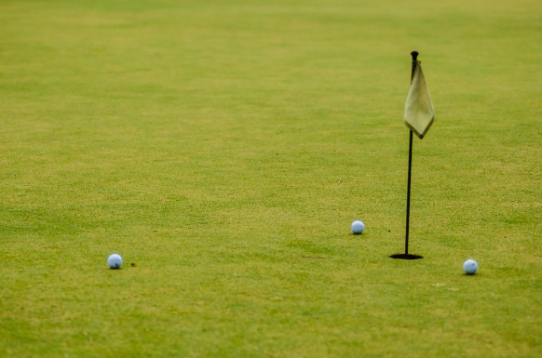

Välkomna till Tönnersjö Golfklubb
För en afterwork/golf kväll
16 juni klockan 18.00

Vi hälsar alla välkomna såväl medlemmar, gäster på golfbanan och givetvis alla andra gäster som vill besöka oss för en trevlig kväll.

Från klockan 18 är grillen igång där man kan köpa hamburgare, korv med tillbehör och dryck.
Kvällens program:
- 18–19 Tönnersjö GK mästare på putting koras. Öppen för alla gäster, golfare eller inte (putter finns att låna).
- 19.30 Tönnersjö GK quiz mästare koras.
Maten äter vi under kvällens gång och vi hoppas på super grillväder.
Välkomna Tönnersjö GK och golfrestaurang

